Servisní smlouva – dodatek č.1

I. Smluvní strany:

a) Objednatel:
Obchodní jméno: Domov mládeže a Školní jídelna - výdejna, Ostrava Hrabůvka, Krakovská 1095, příspěvková organizace
Zastoupená: Mgr. Marcela Lörincová
Adresa: Krakovská 1095, Ostrava – Hrabůvka
IČ: 00602001
Telefon: +420 734 177 653

b) Dodavatel:
Obchodní jméno: Jiří Fries
Adresa: Koněvova 77/64, Ostrava - Heřmanice, 713 00
IČ: 70016836
Bankovní spojení: FIO Banka Ostrava účet číslo: 2100134021/2010
Telefon: +420 603 730 647, +420 720 655 730

Tímto dodatkem se mění část „IV. Cena díla a způsob placení:“
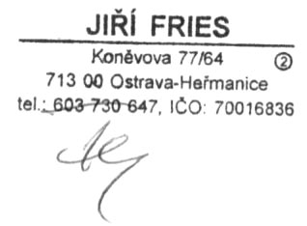
1. Paušální poplatek za jeden kalendářní měsíc je zvýšen dohodou smluvních stran na 2.500,- Kč bez DPH s platností od 1.3.2019

V Ostravě dne 26.2.2019

............................................ ....................................................
objednatel dodavatel

